**Stručna praksa, Novi Sad**



**PRIKUPLJANJE ENERGIJE IZ TEMPERATURNIH GRADIJENATA I MEHANIČKIH VIBRACIJA**

**ENERGY HARVESTING FROM TEMPERATURE GRADIENTS AND MECHANICAL VIBRATIONS**

Robert Sabo, Luka Nikolić, *Fakultet tehničkih nauka, Novi Sad*

# Oblast – ELEKTROTEHNIKA I RAČUNARSTVO

**Kratak sadržaj –** *U ovom projektu obrađeno je prikupljanje energije iz okruženja korišćenjem dva različita izvora: temperaturnih gradijenata i mehaničkih vibracija. Za prikupljanje energije iz temperaturnog gradijenta korišćen je termoelektrični generator u kombinaciji sa čipom LTC3108, dok je za prikupljanje energije iz vibracija korišćen piezoelektrični element MIDE 21BL sa čipom LTC3588-1. Cilj projekta je demonstracija mogućnosti napajanja niskopotrošnih elektronskih uređaja bez upotrebe klasičnih baterijskih sistema.* *U sklopu realizacije projekta izrađena je i funkcionalna štampana ploča*(PCB), *čime je omogućeno praktično testiranje i pouzdano integrisanje komponenti u kompaktnu celinu.*

**Ključne reči:** *LTC3108, LTC3588-1,* *Piezoelektrični elementi,* *Termoelektrični generator, Prikpljanje energije*

**Abstract** – *In this project energy harvesting was realized with two different type of sources which are :temperature gradients and mechanical vibrations. or harvesting energy from temperature gradients, a thermoelectric generator combined with the LTC3108 chip was used, while for harvesting energy from vibrations, a piezoelectric element MIDE 21BL together with the LTC3588-1 chip was utilized. The goal of the project is demonstration the possibility of powering low-voltage devices without conventional battery systems.* *As part of the project implementation, a functional printed circuit board (PCB) was also developed, enabling practical testing and reliable integration of components into a compact system.*

**Keywords:** *LTC3108, LTC3588-1, thermoelectric generator, piezoelectric element, energy harvesting*

# UVOD

U savrevenom svetu, gde je broj elektronskih uređaja konstantno raste, potreba za pouzdanim i dugotrajnim napajanjima postaje sve izraženija. Napajanja kao baterija što zahtevaju zamenu,što u mnogim primenama može biti nepraktična,nepoželjna ili čak nemogućim za realizaciju. Jedan od mogućih rešenja u ovom izazovu je koncept prikupljanje energije.

Prikupljanje energije podrazumeva konverziju energije iz izvora poput svetlosti, toplote, vibracije u električnu energiju. Iako su količine prikupljene energije male, one su dovoljne za napajanje niskopotrošnih uređaja poput senzora, mikroprocesora i bežičnih komunikacionih modula.

U okviru ovog rada obrađeno je prikupljanje energije iz dva različita izvora:

* **Termalni gradijenti** korišćenjem termoelektričnog generatora (TEG) i čipa **LTC3108**, i
* **Mehaničke vibracije** korišćenjem piezoelektričnog elementa MIDE 21BL i čipa **LTC3588-1**.

Oba pristupa omogućavaju efikasno pretvaranje energije iz okruženja u stabilan električni napon, koji može napajati niskonaponske elektronske sisteme. U daljem tekstu biće detaljno opisani principi rada korišćenih čipova, njihova primena, kao i rezultati eksperimentalne realizacije.

# TEORIJSKA OSNOVA

## Prikupljanje energije iz temperaturnog gradijenta

Termoelektrični generatori (TEG) zasnivaju se na Seebeck-ovom efektu, pri kojem temperaturna razlika između dve strane materijala stvara električni napon. Kada je jedna strana termoelektričnog materijala zagrejana u odnosu na drugu, dolazi do difuzije nosilaca naelektrisanja, što generiše napon pogodan za dalje korišćenje.

Za pretvaranje vrlo niskih napona generisanih TEG-om u korisne napone pogodne za elektronske uređaje, korišćen je čip **LTC3108**. Ovaj čip predstavlja ultra-niskonaponski DC/DC pretvarač sposoban da radi sa ulaznim naponima od svega 20 mV, uz upotrebu spoljnog transformatora za povećanje napona. LTC3108 omogućava stabilizaciju izlaznog napona na standardne vrednosti poput 3.3 V ili 5 V, čime se obezbeđuje stabilno napajanje niskopotrošnih sistema.

## Prikupljanje energije iz mehaničkih vibracija

Mehaničke vibracije mogu se koristiti kao izvor električne energije zahvaljujući piezoelektričnom efektu. Piezoelektrični materijali, poput piezoelektričnog elementa **MIDE 21BL**, generišu električno naelektrisanje kada su izloženi mehaničkom stresu, kompresiji ili savijanju. Ovaj proces omogućava prikupljanje energije iz kretanja, vibracija ili pritiska.

Za konverziju električne energije dobijene iz piezoelektričnog izvora u stabilan napon, korišćen je čip **LTC3588-1**. Ovaj čip integriše AC-DC ispravljač i regulator napona, omogućavajući jednostavno povezivanje piezoelektričnih izvora direktno na ulaz. LTC3588-1 omogućava skladištenje i stabilno napajanje elektronskih uređaja izlaznim naponom od 1.8 V, 2.5 V, 3.3 V ili 3.6 V, u zavisnosti od podešavanja.

# PRIKAZ ŠEMA I PRINCIP RADA

U ovom poglavlju analizirani su šematski prikazi korišćenih sklopova za prikupljanje i konverziju energije. Poseban fokus stavljen je na funkcionalnost glavnih komponenti kao što su transformator, kalemovi, kondenzatori i ispravljački blokovi.

## Šema sa LTC3108

Na šemi za LTC3108, niskonaponski ulaz dovodi se na primar transformatora. Transformator (tipično odnos namotaja 1:100) ima zadatak da poveća veoma nizak ulazni napon na nivo dovoljan za pokretanje internog step-up DC/DC pretvarača.

Nakon transformatora, napon se dovodi na ulaz LTC3108 čipa. U sklopu LTC3108 nalaze se sledeće funkcionalne jedinice:

* **Ispravljač i kontroler punjenja**: Prvi korak je ispravljanje ulaznog AC signala u DC napon koji se dalje koristi.
* **Kondenzatori (C1, C2, itd.)**: Kondenzatori na ulazu i izlazu služe za filtriranje i stabilizaciju napona. Ulazni kondenzator smanjuje šum i stabilizuje ulaznu energiju, dok izlazni kondenzatori obezbeđuju stabilan DC izlaz bez oscilacija.
* **Kondenzator za skladištenje (VSTORE)**: Na ovaj izlaz može se povezati veliki elektrolitski kondenzator ili punjiva baterija, u cilju akumulacije prikupljene energije za kasniju upotrebu.
* **Programabilni izlazi**: LTC3108 nudi više stabilizovanih napona (npr. 2.35 V, 3.3 V, 5 V) koji se mogu koristiti za direktno napajanje elektronskih uređaja.

Na izlazu sistema dobijen je stabilan DC napon, nezavistan od nestabilnosti ulazne energije.

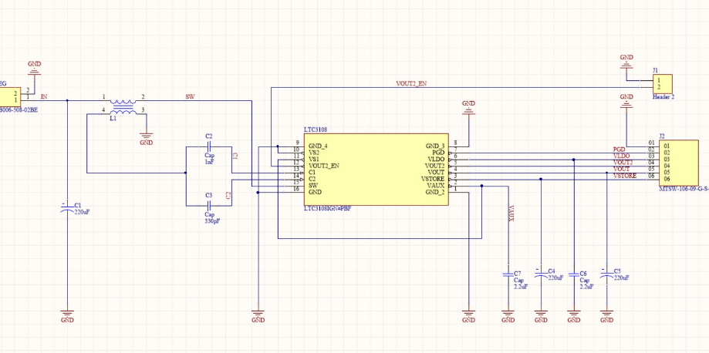

Slika 1. *Šema za prikpljanje energije preko TEG-a*

Na slici je prikazan raspored štampane ploče (PCB) namenjene prikupljanju energije iz temperaturnog gradijenta pomoću integrisanog kola LTC3588-1. Ulazni pinovi čipa LTC3588-1 nalaze se centralno na ploči, dok je sam čip smešten u SSOP adapter koji je uvučen u štampanu ploču putem ležišta. PCB je osmišljen tako da obezbedi kompaktnu, pouzdanu i efikasnu realizaciju sistema za prikupljanje i konverziju energije iz okruženja.

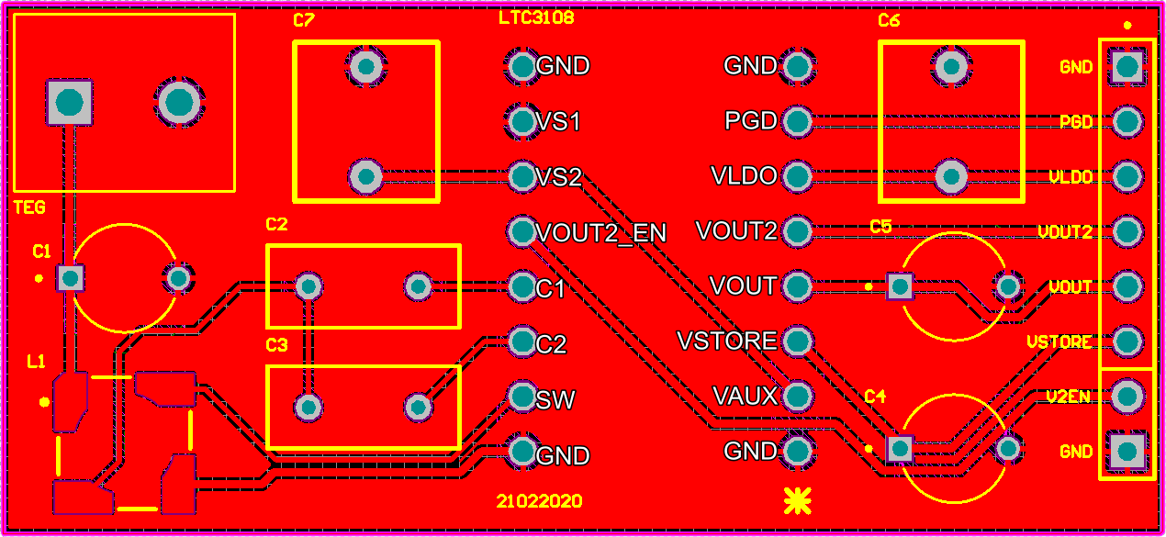

Slika 2. *Layout PCB-a za prikpljanje energije preko TEG-a*

Na slici je prikazana fizička realizacija štampane ploče (PCB) namenjene prikupljanju energije iz temperaturnog gradijenta. U gornjem delu slike prikazan je ulaz termoelektričnog generatora i njegovo povezivanje sa štampanom pločom. U centralnom delu nalazi se integrisano kolo **LTC3588-1**, oko kojeg su jasno obeleženi svi pinovi. Takođe, oko čipa su vidljive sve ključne komponente sistema, zajedno sa njihovim vrednostima.

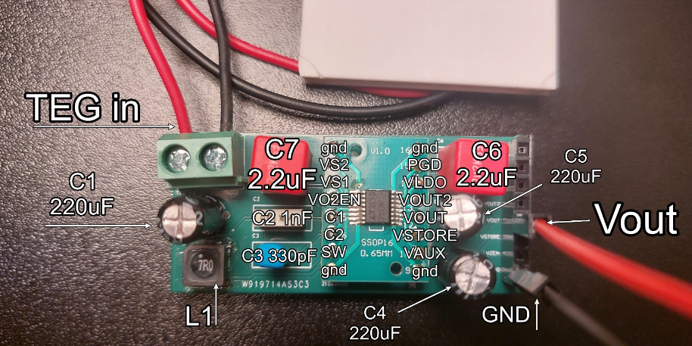

Slika 3. *Fizička realizacija PCB-a za prikupljanje energije preko TEG-a*

Na slici je prikazan eksperimentalni raspored za merenje performansi termoelektričnog sistema. Termoelektrični generator (TEG) je postavljen na hladnjak kako bi se ostvario temperaturni gradijent, dok su svi izlazi povezani na štampanu ploču sa LTC3108 čipom. Osciloskop meri izlazni napon u realnom vremenu, omogućavajući vizuelizaciju odziva sistema na zadate temperaturne razlike.

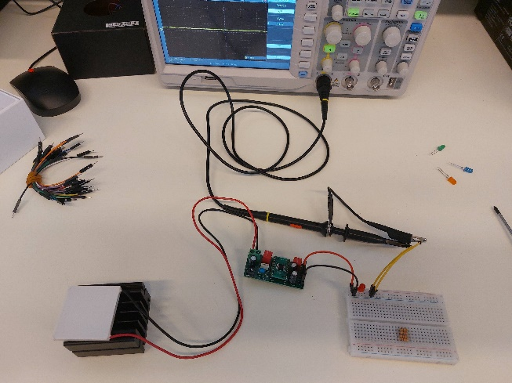

*Slika 4. Eksperimentalna postavka za karakterizaciju termelektričkog sistema sa LTC3108*

## Šema sa LTC3588

Na šemi sa LTC3588-1, ulazni signal je naizmenični napon koji direktno dolazi na interni punotalasni ispravljač. Ovaj deo kola koristi četiri interne diode povezane u Grecov most, čime se obezbeđuje da je bez obzira na polaritet ulaznog signala, izlaz uvek pozitivnog polariteta

Unutar sklopa LTC3588-1 nalaze se sledeće funkcionalne celine:

* **Punotalasni ispravljač**: Konvertuje AC ulaz u pulsirajući DC signal.
* **Ulazni kondenzator (CIN)**: Služi za filtriranje neželjenih šumova i oscilacija sa ulaza, povećavajući stabilnost sistema.
* **Kondenzator za skladištenje (CSTORE)**: Ovaj kondenzator akumulira prikupljenu energiju i obezbeđuje napajanje u trenucima kada izvor energije nije aktivan. Tipično se koristi elektrolitski ili keramički kondenzator većeg kapaciteta (npr. 100 µF ili više).
* **Step-down pretvarač (DC/DC converter)**: Reguliše napon na unapred definisanu vrednost (podešava se izborom otpornika između određenih pinova, npr. 1.8 V, 2.5 V, 3.3 V ili 3.6 V). Pretvara višak napona iz skladištene energije u stabilan napon za napajanje potrošača.

Na izlazu LTC3588-1 obezbeđen je stabilan jednosmerni napon, spreman za direktno napajanje mikroprocesora, senzora ili drugih elektronskih komponenti.

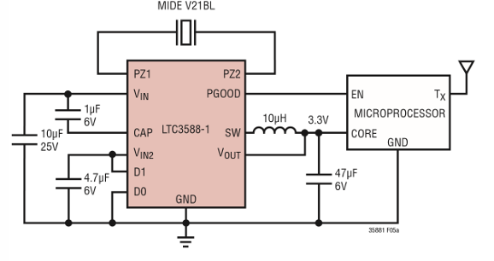

Slika 5. *Šema za prikpljanje energije preko vibracija*

Na slici je prikazan raspored štampane ploče (PCB) namenjene prikupljanju energije iz mehaničkih vibracija pomoću integrisanog kola LTC3588-1. Centralno je pozicioniran čip LTC3588-1, dok su oko njega raspoređene osnovne pasivne komponente (kondenzatori C1–C4 i kalem L1) neophodne za filtriranje, skladištenje i stabilizaciju napona. Ulazni piezoelektrični signal se dovodi preko priključaka **PZ1 i PZ2**, dok se stabilan izlazni napon može preuzeti na liniji **VOUT**. Priključci **PGD** i **GND** omogućavaju dodatna povezivanja i testne tačke.  
PCB je dizajniran tako da omogući kompaktnu, pouzdanu i funkcionalnu realizaciju sistema za prikupljanje i konverziju energije iz okruženja.

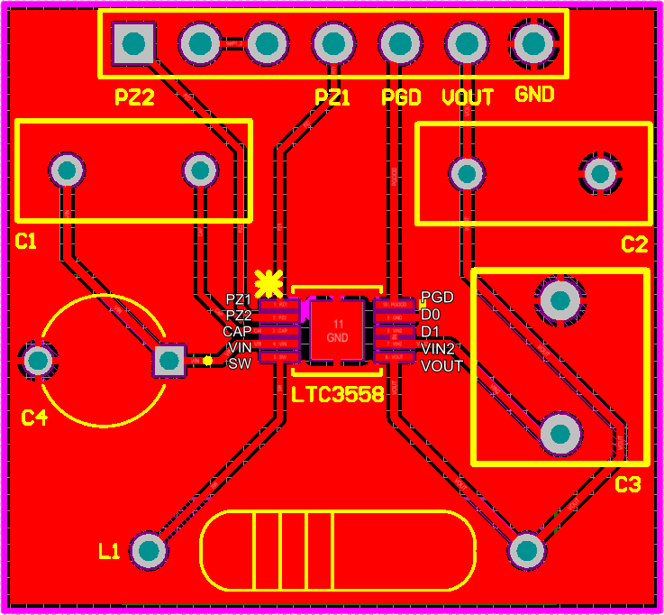

Slika 6. *Layout PCB-a za prikpljanje energije preko vibracija*

Na slici je prikazana fizička realizacija štampane ploče (PCB) za prikupljanje energije iz vibracija korišćenjem piezoelektričnog elementa. Na levoj strani vidi se piezoelektrični senzor povezan preko konektora na ulazne linije **PZ1** i **PZ2**, koje dovode naizmenični napon do integrisanog kola LTC3588-1.Na desnoj strani prikazana je gotova štampana ploča sa montiranim komponentama, uključujući ulazne i izlazne kondenzatore (1 µF, 4.7 µF, 10 µF, 47 µF), kao i kalem od 10 µH neophodan za DC/DC konverziju. Obeležena je i pozicija izlaznih pinova (**VOUT**, **GND**) na kojima se može preuzeti stabilizovani jednosmerni napon.Donji deo slike prikazuje pinout konektora čipa LTC3588-1, čime se omogućava lakše povezivanje i testiranje sistema.

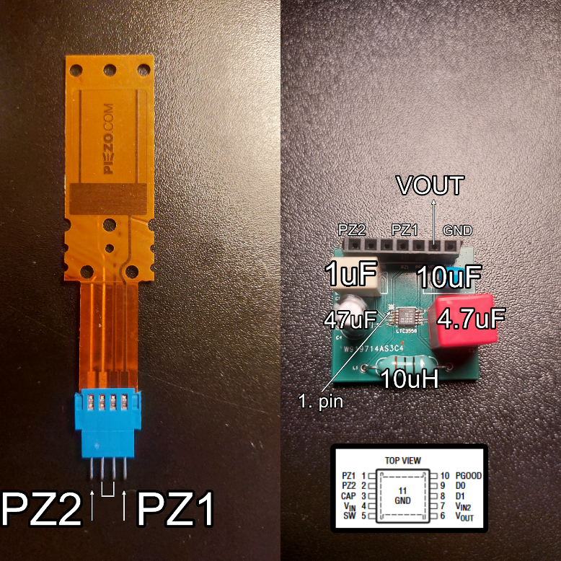

*Slika 7.* *Fizička realizacija PCB-a za prikpljanje energije preko vibracija*

Ova slika prikazuje eksperimentalni raspored korišćen za testiranje sklopa koji koristi piezoelektrični element MIDE 21BL. Element je postavljen na podlogu radi što boljeg prenosa vibracija, dok su njegovi izlazi povezani na PCB sa LTC3588-1 čipom. Merni instrument (osciloskop) prikazuje karakteristične impulsne signale koje generiše piezoelektrični materijal usled mehaničkih pobuda.

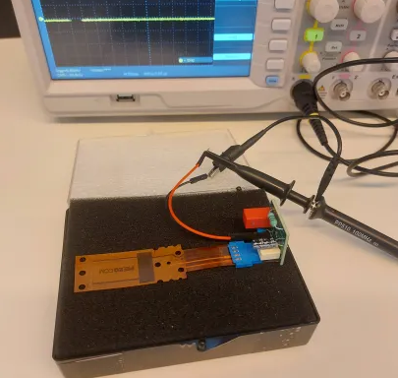

*Slika 8. Eksperimentalna postavka za karakterizaciju termelektričkog sistema sa LTC3108*

# REZULTATI I DISKUSIJA

Na slici je prikazan ulazni napon na čipu LTC3108 dobijen iz termoelektričnog izvora. Vidi se da napon dostiže prosečnu vrednost od 40 mV, što je u skladu sa očekivanjima za termoelektrični generator pri niskom temperaturnom gradijentu. Ovakav ulaz je dovoljan za pokretanje LTC3108 kada se koristi transformator sa velikim odnosom (npr. 1:100), koji omogućava rad čipa pri minimalnim naponima od 20 mV. Postepeno povećanje i stabilizacija napona ukazuju na prirodno generisanje energije i potvrđuju funkcionalnost izvora i ulaznog dela kola.

|  |  |  |
| --- | --- | --- |
|  |  |  |
|  |  |  |
| Slika 9. *Ulazni napon na pin-u TEG in (sa slike 3) generisan temperaturnim gradijentom* | Slika 10. *Vremenski odziv izlaznog napona LTC3108 na termoelektričku pobodu (Vout pin sa slike 3)* | Slika 11. *Vremenski odziv izlaznog napona LTC3108 kada se kondezator napuni do maksimalne vrednosti(3.3V)* |

Graf pokazuje vreme potrebno da se izlazni kondenzator od 220 µF napuni do 3.3 V (VOUT), u zavisnosti od ulaznog napona (VIN) i odnosa transformatora. Graf jasno ilustruje da je odziv LTC3108 snažno zavistan od ulaznog napona (VIN), kao i od izbora odnosa transformatora.

Na slici je prikazana termalna analiza sistema za prikupljanje energije pomoću termoelektričnog generatora (TEG), snimljena termalnom kamerom. Gornji deo prikaza (označen kao P1) predstavlja površinu termoelektričkog modula, koja dostiže temperaturu od 23.7 °C. Donji deo (označen kao P2) prikazuje hladnjak, čija je temperatura 12.6 °C. Jasno uočljiva temperaturna razlika između TEG-a i hladnjaka potvrđuje prisustvo temperaturnog gradijenta neophodnog za generisanje električnog napona putem Seebeck-ovog efekta. Ova vizuelizacija pruža potvrdu o pravilnoj termalnoj raspodeli i efikasnosti pasivnog hlađenja u okviru eksperimenta.

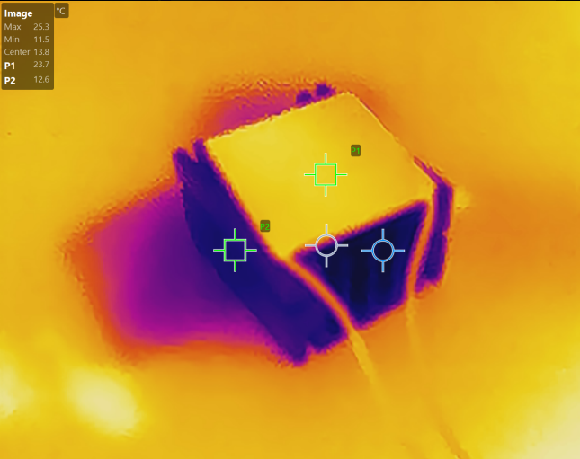

*Slika 12. Termalna distribucija na termoelektričkom generatoru i hladnjaku*

Na slici je prikazana termalna analiza sistema za prikupljanje energije pomoću termoelektričnog generatora (TEG), snimljena termalnom kamerom. Gornji deo prikaza (označen kao P1) predstavlja površinu termoelektričkog modula, koja dostiže temperaturu od 23.7 °C. Donji deo (označen kao P2) prikazuje hladnjak, čija je temperatura 12.6 °C. Jasno uočljiva temperaturna razlika između TEG-a i hladnjaka potvrđuje prisustvo temperaturnog gradijenta neophodnog za generisanje električnog napona putem Seebeck-ovog efekta. Ova vizuelizacija pruža potvrdu o pravilnoj termalnoj raspodeli i efikasnosti pasivnog hlađenja u okviru eksperimenta.

Na slici je prikazan ulazni napon LTC3588-1 dobijen sa piezoelektričnog izvora usled serije mehaničkih impulsa. Vidljiv je niz impulsa visoke amplitude (do 10 V), koji se odlikuju brzim porastom i postepenim opadanjem. Ovakav odziv je tipičan za piezoelektrične materijale koji generišu električni napon kao reakciju na mehaničku deformaciju. LTC3588-1 koristi unutrašnji ispravljač da bi konvertovao ovaj signal u jednosmerni napon, koji se dalje filtrira i koristi za napajanje niskopotrošnih uređaja. Prikaz osciloskopa potvrđuje ispravnost generisanja ulazne energije i sposobnost sklopa da prihvati promene u realnom vremenu.

|  |  |
| --- | --- |
|  |  |
| *Slika 13*. *Ulazni impulsni signal sa piezoelektričnog izvora na ulazu LTC3588-1 (Pinovi PZ1 i PZ2 sa slike 7.)* | *Slika 14.* *Odziv izlaznog napona LTC3588-1 na manuelnu mehaničku pobudu (Vout pin sa slike 7.)* |

Na ekranu osciloskopa se vidi karakteristični impulsni odziv — što je potpuno očekivano za piezo izvor. Amplituda signala raste u trenutku kada dolazi do deformacije materijala (pritisak prsta), a zatim brzo opada. Taloženje "šiljaka" ukazuje da energija dolazi u kratkim burstovima, što potvrđuje pravilno funkcionisanje izvora.

# ZAKLJUČAK

Realizacijom ovog projekta demonstrirana je praktična primena koncepta prikupljanja energije iz okruženja korišćenjem dva različita izvora: temperaturnog gradijenta i mehaničkih vibracija. Korišćenjem specijalizovanih čipova **LTC3108** i **LTC3588-1**, uspešno su implementirani energetski podsistemi sposobni da konvertuju izuzetno male količine ambijentalne energije u stabilan jednosmerni napon, pogodan za napajanje niskopotrošnih elektronskih uređaja. Kroz rad na ovom projektu stečena su znanja iz oblasti energetske prikupljanje energije, energetske elektronike, dizajna štampanih ploča (PCB). Poseban značaj ima razumevanje rada DC/DC konvertora, punotalasnih ispravljača, skladištenja energije u kondenzatorima i praktičnih izazova koji se javljaju pri radu sa nestalnim izvorima napajanja. Analizom odziva sistema, uočeno je da termoelektrični sistem zahteva pažljivo dimenzionisanje transformatora i kondenzatora usled vrlo malog i sporog porasta napona, dok piezoelektrični sistem generiše impulsne signale visoke amplitude, ali ne uvek dovoljne za kontinuirano napajanje. Ovi nalazi ukazuju na važnost izbora odgovarajućeg izvora energije u zavisnosti od primene. Uređaji zasnovani na ovakvim principima mogu se koristiti u brojnim oblastima – od nosivih senzora i biomedicinskih uređaja, preko bežičnih senzorskih mreža, pa sve do autonomnih sistema u teže dostupnim sredinama gde zamena baterija nije moguća. Primenom ovakvih sistema moguće je značajno smanjiti energetsku zavisnost i produžiti radni vek elektronskih uređaja, čime se doprinosi razvoju održivih tehnologija. Projekat je pokazao da i male količine energije iz neposrednog okruženja, kada se pravilno upravljaju i usmere, mogu imati praktičnu i korisnu primenu. Ova tema ostavlja prostor za dalja istraživanja, poput optimizacije skladištenja energije, povezivanja sa mikrokontrolerima i implementacije konkretnih aplikacija u industriji i svakodnevnom životu.

# LITERATURA

[[1] Analog Devices. *LTC3108 – Ultralow Voltage Step-Up Converter and Power Manager Datasheet*](https://www.analog.com/media/en/technical-documentation/data-sheets/LTC3108.pdf)

[[2] Analog Devices. *LTC3588-1 – Piezoelectric Energy Harvesting Power Supply Datasheet*](https://www.analog.com/media/en/technical-documentation/data-sheets/35881fc.pdf)

[[3] MIDE Technology. *Piezoelectric Vibration Energy Harvester – Volture V21BL Datasheet*](https://mm.digikey.com/Volume0/opasdata/d220001/medias/docus/416/Volture.pdf)

[4] “G. Stojanović, *Predavanje iz oblasti Energy Harvesting – Termoelektrični i piezo sistemi*, Fakultet tehničkih nauka, Univerzitet u Novom Sadu”